IME I PREZIME: ____________________________________

DATUM:__________________________________________

**PISANJE RUKOPISNIM PISMOM**

**PROVJERA ZNANJA**

1. **Pisanim slovima zapiši što vidiš na slici.**

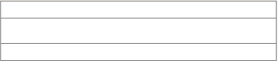

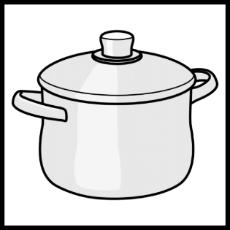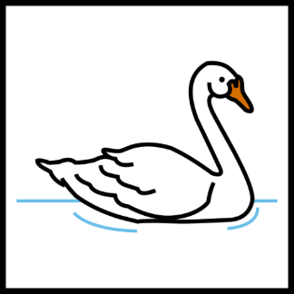

1. **Prepiši rečenice pisanim slovima.**

ANA I PETAR SE IGRAJU VANI.

PROŠAO JE BOŽIĆ.

MAMA I IGOR SE VOZE U TRAMVAJU.

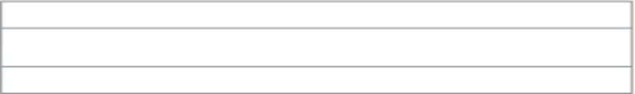

1. **Potvrdnu rečenicu napiši u niječnom obliku.**

VOLIM VOZITI BICIKL.

1. **Pročitaj rečenice. Odgovori na pitanja potpunim rečenicama.**

Danas je nedjelja. Djed je poveo Marka u kino. Išli su pogledati novi crtani film o životinjama. Marko voli ići u kino s djedom jer uvijek jedu kokice. Poslije ih čeka ukusan ručak koji je skuhala baka. Poslije ručka se uvijek zajedno igraju.

1. Koji je danas dan?



1. Tko Marka vodi u kino?
2. O čemu je crtani film?
3. Tko se sve igra poslije ručka?